Resultados mediciones 2023

Sólo Bloque 3

Maximiliano Zorian

## datos

# Altura

# A tibble: 5 × 4  
 variedad media desvio n  
 <fct> <dbl> <dbl> <int>  
1 CG08 10.6 3.51 62  
2 CG09 6.58 2.97 50  
3 Edunni 5.49 2.44 43  
4 H105 5.47 2.55 57  
5 H117 6.95 2.97 59

# A tibble: 2 × 4  
 tratamiento media desvio n  
 <fct> <dbl> <dbl> <int>  
1 C 4.96 2.72 89  
2 T 8.24 3.35 182

# A tibble: 10 × 5  
# Groups: variedad [5]  
 variedad tratamiento media desvio n  
 <fct> <fct> <dbl> <dbl> <int>  
 1 CG08 C 7.90 2.36 24  
 2 CG08 T 12.2 3.06 38  
 3 CG09 C 3.41 1.39 14  
 4 CG09 T 7.81 2.45 36  
 5 Edunni C 3.23 2.15 9  
 6 Edunni T 6.09 2.17 34  
 7 H105 C 3.42 1.35 20  
 8 H105 T 6.58 2.35 37  
 9 H117 C 4.84 2.27 22  
10 H117 T 8.20 2.62 37

## Graficos

Tratado y control SOLO BLOQUE 3

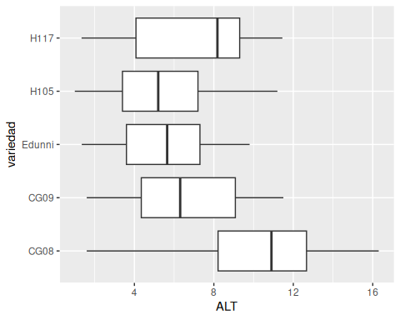

* Solo Tratado

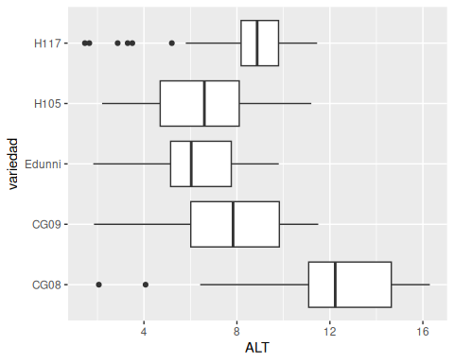 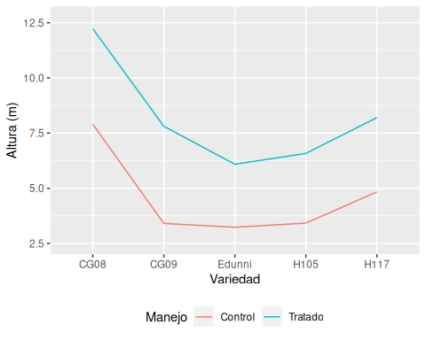

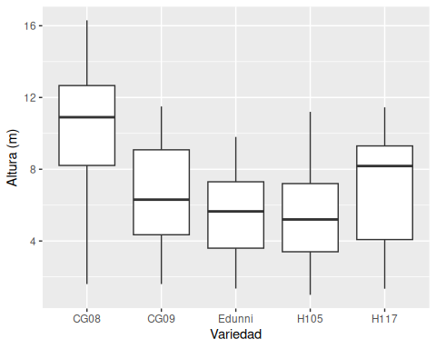

# DAP